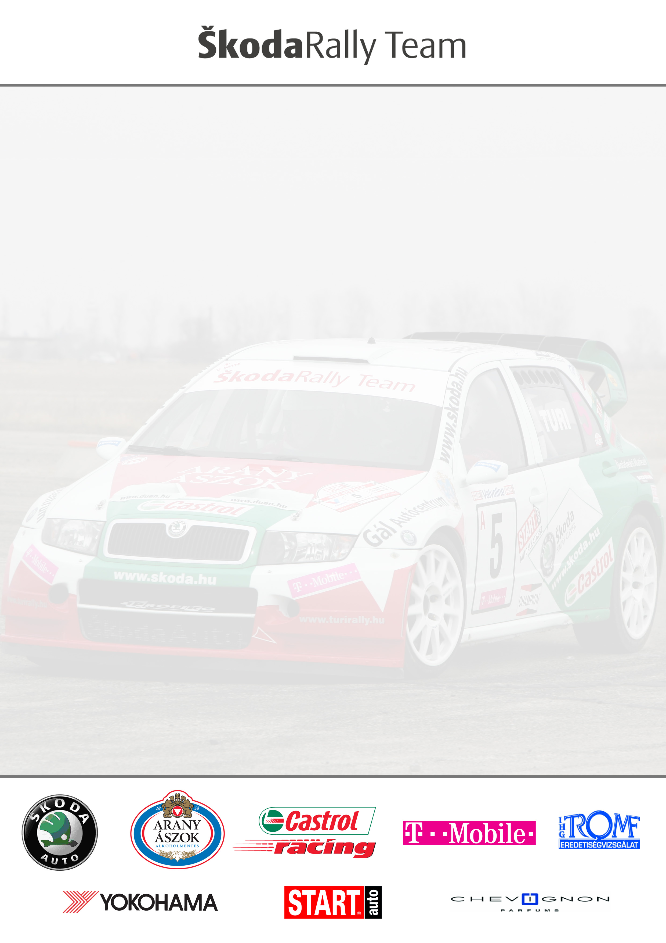

Készíts Turi szurkolói molinót!

A Skoda Rally Team versenyzői, Tomi és Imi a gyorsasági szakaszokon és a szervizparkunkban sok ötletesebbnél ötletesebb szurkolói molinót láttak eddig is. Láttunk egyszerű és kreatív molinókat vagy hatalmas nagyon profi kivitelűeket is. Sokat vitáztunk, hogy a csapatunkból kinek melyik tetszett a legjobban. Innen jött az ötlet, hogy meghirdetjük az első

„Turi szurkolói molinókészítést”

Mindenki indulhat kivétel nélkül, akinek van kedve és ötlete, csupán két feltételt kell teljesítenie:
- Az elkészült szurkolói molinó Tomiról, Imiről és a Skoda Rally Team Csapatról szóljon
(felírat, rajz, fotó vagy bármi, aminek csak a gondolatotok szabhat határt)
- Küldjetek be fotót a molinóról és várjuk mellé a készítőjének nevét, email címét, elérhetőségét (egy molinóhoz csak egy alkotó tartozzon)

A legjobb molinókat Tomi és Imi fogja elbírálni, vagyis Ők ketten alkotják majd a zsűrit, valamint Ők választják ki az első 3 helyezettet is.

A legjobb 10 molinó fotóját és készítőjének nevét felrakjuk a www.turirally.hu honlapunkra.
Az első három helyezett pedig egyedi díjazásban részesül.

A díjak:

I. hely - A 2006-os év végi Pécs Rally teszten beülhet Tomi mellé egy körre, ha akar; Csapat póló és sapka, Tomi régi versenykesztyűje és személyre dedikált poszter
II. hely - Csapat póló és sapka, Tomi tűzálló fejmaszkja és személyre dedikált poszter
III. hely - Csapat póló és sapka és személyre dedikált poszter

Beküldési email cím: turitothhirlevel@freemail.hu
Beküldési határidő: 2006. augusztus 31

Várjuk az ötleteiteket

Sziasztok
SRT

